DINAMIKA

Newton axiómái
I. axióma: ha nincs kölcsönhatás → (inerciarendszerben) nyugalomban van, vagy egyenes vonalú egyenletes mozgás végez: a sebességvektora állandó, v = konst. → a gyorsulása zérus.
https://www.youtube.com/watch?v=LmRkPyuet_o

II. axióma: a dinamika alaptörvénye.
A test gyorsulása arányos a rá ható erővel:
a ∼ F,
az arányossági tényező a test tömege:
F = ma .

Új fizikai mennyiség az F és az m:
az m tömeg a tehetetlenség mértéke [kg],
az F erő a kölcsönhatás mértéke [N],
ezeket az alábbi mérési utasításokkal definiáljuk:

Dinamikai és sztatikai erő- és tömegmérés
Sztatikai tömeg- ill. erőmérés: Az ismeretlen tömeg ill. erő mellett szükségünk van ismert, változtatható nagyságú tömegre ill. erőre, és egy „nulldetektor”-ra. Az ismeretlen tömeget / erőt összehasonlítjuk az ismert tömeggel / erővel, aminek nagyságát tudjuk változtatni. A nulldetektor mutatja, hogy mikor egyenlőek. Pl. tömegmérés kétkarú mérleggel; erők összehasonlítása hasonlóan (ismert erő lehet pl. rugós erőmérő).

Dinamikai mérés:
Dinamikai erőmérésnél egy testet (aminek a tömegét nem ismerjük) gyorsítunk
egy ismert nagyságú F₁ erővel → a test a₁ gyorsulással mozog, ill.
az ismeretlen F₂ erővel → a test a₂ gyorsulással mozog.
m
F₁
F₂
m
Mivel a tömeg állandó, ezért F₂/a₂ = F₁/a₁ , amiből F₂-t ki tudjuk számolni.
(Ismert nagyságú erőt rugóval vagy tömeggel hozunk létre.)
A gyorsulásokat a gyorsított test mozgásából (idő- és helymérés alapján) tudjuk kiszámolni.

Dinamikai tömegmérésnél azonos (de nem ismert) nagyságú erővel gyorsítjuk
az ismert m₁, ill.
az ismeretlen m₂ tömegű testet,
m₁
m₂
F
F
meghatározzuk a gyorsulásukat,
és mivel F állandó, m₁a₁ = m₂a₂ alapján számoljuk ki az ismeretlen tömeget.

III. axióma: kölcsönhatás törvénye.
Jelölje F_{AB} az A test által a B testre kifejtett erőt, és F_{BA} a B test által az A testre kifejtett erőt; a két erő egyenlő nagyságú, megegyező hatásvonalú és ellentétes irányú, azaz F_{BA} = –F_{AB} , azaz
F_{AB} + F_{BA} = 0.
A
B
F_{BA}
F_{AB}
Az erő-ellenerő (akció-reakció) megnevezés azt sugallja, hogy az egyik váltja ki a másikat, időben késleltetés van közöttük, de ez nem igaz, egyszerre, egy időben lépnek fel.

IV. axióma: szuperpozíció törvénye (az erők összegzése).
Ha egy testre egyszerre több erő is hat, akkor a test gyorsulását az erők vektori eredője határozza meg: F_{eredő} = ΣF_{i} , az F = ma egyenletbe az erők vektori eredőjét kell írni: ΣF_{i} = ma.
Ez azt is jelenti, hogy az egyszerre fellépő erők nem befolyásolják egymást (vagyis a kölcsönhatások egymástól függetlenek).
F₂
F₁
F₃
F₄
F₁+F₂
F₃
F₄
F₁+F₂+F₄
F₃
F₁+F₂+F₄+F₃ = F_{e}

Kérdés: hogy is tudunk eltolni egy szekrényt? A III. axióma szerint ΣF = 0 , a IV. axióma szerint
ΣF = ma , akkor ezek szerint mindig a = 0?!? Nem, a kérdés az, hogy mikor mire összegzünk: a III. axióma egy kölcsönhatásra, a IV. axióma pedig egy testre vonatkozik!

3 test van kölcsönhatásban: az ember, a szekrény, és a padló. Egy-egy kölcsönhatásban érvényes a III. axióma, az erő nagysága egyenlő:
ember
szekrény
A szekrény két kölcsönhatásban vesz részt, a két erő eredője határozza meg a gyorsulását:
ember
szekrény
Az ember két kölcsönhatásban vesz részt, a két erő eredője határozza meg a gyorsulását:
ember
szekrény

F_{k2}
F_{k2}
F_{k1}

F_{tr}
m₁
m₂
m_{tr}
F_{s,tr}
F_{s1}
F_{g2}
F_{g1}
F_{g tr}
F_{k1}
F_{s2}
F_{ny1}
F_{ny tr}
F_{ny2}
MOZGÁSEGYENLET
Az ma = ΣF_{i} egyenletbe
egyrészt behelyettesítjük az egyes kölcsönhatásoknak megfelelő erőtörvényeket (ld. később), amelyek általánosan F(r,v,t) alakban írhatók fel;
másrészt tudjuk kinematikából, hogy $a=\dot{v}=\ddot{r}$ ; ezeket behelyettesítve

$m\ddot{r}=F(r,\dot{r},t)$ : ez a test mozgásegyenlete ,

(matematikailag ez egy másodrendű differenciálegyenlet)
ennek megoldásaként kapjuk az r(t) függvényt, ami a mozgást leírja. A megoldáshoz szükség van 2 integrációs állandóra, azaz a kezdeti helyvektorra és a kezdősebességre is (vagy hely és sebesség vektorára bármely időpontban).
Determinisztikus, azaz a mozgásegyenlet és a kezdeti feltételek ismeretében a jövőbeli viselkedés meghatározható.
[De: létezik determinisztikus káosz is! ilyenkor a rendszer nagyon érzékeny a kezdeti feltételekre, a közeli állapotok kis eltérése exponenciálisan növekedhet, és mivel a valóságban kis eltérésekre mindig számítani kell, a viselkedés megjósolhatatlan lesz.
Pl. https://www.youtube.com/watch?v=N6cwXkHxLsU ]

ERŐTÖRVÉNYEK
avagy: mitől, hogyan függ az egyes kölcsönhatásokban fellépő erő? milyen alakú az F(…) függvény?

Általánosan az erő függhet a test helyétől, sebességétől, és függhet az időtől is: F(r,v,t)
Akkor van úgy-ahogy könnyű dolgunk, ha v-től nem függ.
Ha nem függ helytől: HOMOGÉN
Ha nem függ időtől: STACIONÁRIUS

Ezeket az erőtörvények fogjuk tanulni:
1) Általános tömegvonzási (gravitációs) erő:
2) Földi nehézségi (gravitációs) erő:
3) Kényszererők: felület, kötél, rúd
4) Súrlódási erők (csúszási és gördülési súrlódás, tapadási súrlódás)
5) Közegellenállási erő
6) Lineáris rugalmas erő, rugóerő

Erőnek hívjuk, de nem erőtörvények:
– a centripetális „erő”: mint látni fogjuk, ez nem a ΣF-ben jelenik meg, hanem az ma tartalmaz
ma_{cp} = „F_{cp}” -t, ha a mozgás görbe vonalú (az erők eredőjének a sebességre merőleges komponense). Nem köthető egy bizonyos kölcsönhatáshoz (többféle kölcsönhatásból is származhat);
– a tehetetlenségi erők (transzlációs, centrifugális, Coriolis, Euler erő).

Nézzük sorra az erőtörvényeket, és hogy mi következik belőlük:

Földi nehézségi (gravitációs) erő
A Föld által bármely testre kifejtett vonzóerő.
F_{g}
Nagysága: F_{g} = mg, ahol
g a gravitációs gyorsulás, aminek értéke kis mértékben függ attól, hogy a Föld mely pontján van a test (ld. később), Magyarországon g ≈ 9,81 m/s²;
iránya: függőlegesen lefelé;
vektorként: g-t vektorként értelmezve F_{g} = mg ,
vagy függőlegesen felfelé mutató z-tengellyel felírva F_{g} = –mg k .

Alkalmazás:
Hajítás
A test szabadon mozog, a testre ható egyetlen erő a nehézségi erő, ami adott testre egy konstans erő, mert hajítás esetén eltekinthetünk g helyfüggésétől.

Tetszőleges konstans erő esetén: ha F = konst.
→ a test gyorsulása a = F/m = $\dot{v}=\ddot{r}$ = konst.
→ a test sebessége, ha t = 0-ban v = v₀: v = v₀ + a⋅t
→ a test helyvektora, ha t = 0-ban r = r₀: r = r₀ + v₀⋅t + ½a⋅t²

Hajítás esetén F = mg, tehát
→ a test gyorsulása a = g = konst.; $\dot{v}=\ddot{r}$ = g
→ a test sebessége, ha t = 0-ban v = v₀: v = v₀ + g⋅t
→ a test helyvektora, ha t = 0-ban r = r₀: r = r₀ + v₀⋅t + ½g⋅t²
(ez koordinátarendszertől független megoldás)

Függőleges hajítás
Függőlegesen felfelé mutató z tengelyt veszünk fel → a_{z} = – g;
→ a sebessége: v_{z}(t) = v₀ – gt ;
→ a z koordinátája (ha a kiinduló koordinátája z₀): z(t) = z₀ + v₀t – ½gt² .
A sebesség pozitív, ha felfelé mozog a test; a lefelé zuhanás közben a sebesség negatív.
A felfelé és lefelé mozgó szakasz egyben kezelhető.
Szabadesés: olyan függőleges hajítás, amikor v₀ = 0 → v_{z}(t) = – gt → z(t) = z₀ – ½gt² .

Feladat: Függőlegesen felfelé dobunk egy követ 20 m/s sebességgel.
a) Mekkora lesz a sebessége 3 s múlva?
b) Hol lesz ekkor a test?
c) Milyen irányban mozog ebben a pillanatban?
d) Milyen maximális magasságra jut fel a test?

Megoldás
Számolhatnánk úgy, hogy először kiszámoljuk, mennyi ideig emelkedik, és milyen magasra jut ezalatt, majd a maradék időre a pálya legmagasabb pontjáról induló szabadeséssel számolnánk tovább. Mivel azonban a sebességet a képletben előjeles mennyiségként kezeljük, a felfelé ill. lefelé irányuló mozgást egyben számolhatjuk: felfelé v_{z} > 0, lefelé v_{z} < 0, a legfelső ponton v_{z} = 0.
Adatok: v₀ = 20 m/s (pozitív, mert felfelé dobtuk el a testet); és z₀ legyen 0
→ v_{z}(t) = 20 – 10t ; z(t) = 20t – 5t².
a) t = 3 s: v(3) = 20 – 10∙3 = –10 m/s.
c) v(3) előjele negatív → a test lefelé mozog.
b) z(3) = 20∙3 – 5∙3² = 15 m.
d) Az emelkedés ideje: v(t_{h}) = 0: 20 – 10t_{h} = 0 → t_{h} = 2 s ;
ezalatt z(t_{h}) = 20∙2 – 5∙2² = 20 m magasra jutott, ez volt a maximális magasság.

Az ábrán látható, hogy a v_{z}(t) függvény a z(t) deriváltja, v_{z} aktuális értéke a z(t) érintőjének meredekségével arányos:
t = 2 s-nál z(t) érintője vízszintes → ekkor v_{z} = 0;
előtte z(t) érintőjének meredeksége pozitív → v_{z} > 0;
utána z(t) érintőjének meredeksége negatív → v_{z} < 0.

Ferde hajítás

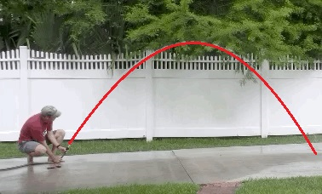

Írjuk fel a gyorsulást, a sebességvektort és a helyvektort Descartes-koordinátarendszerben. A mozgás az x – z síkban történik, a z tengely felfelé mutat.

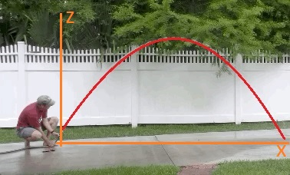

A gyorsulásnak csak egy komponense van:
g = –g k.

A kezdősebességet felbontjuk komponensekre:
v₀ = v₀ cosα i + v₀ sinα k ,
v₀
v_{0x} = v₀ cosα
v_{0z} = v₀ sinα
α
így a sebességvektor
v(t) = v_{0x} i + (v_{0z} – gt) k .

A helyvektor
r(t) = (x₀ + v_{0x} t ) i + y₀ j + (z₀ + v_{0z} t – ½ gt²) k ,
ill. ha lehet, az origót toljuk az r₀ = x₀ i + y₀ j + z₀ k pontba, így
r(t) = v_{0x} t i + (v_{0z} t – ½ gt²) k .
Kiírva külön csak a koordinátafüggvényeket:
a_{x} = 0 | a_{z} = –g
v_{x} = v_{0x} | v_{z}(t) = v_{0z} – gt
x(t) = v_{0x} t (+ x₀) | z(t) = v_{0z} t – ½ gt² (+z₀)

illetve a kezdősebesség nagyságát és a vízszintes síkkal bezárt α szögét felhasználva:
a_{x} = 0 | a_{z} = –g
v_{x} = v₀ cosα | v_{z}(t) = v₀ sinα – gt
x(t) = v₀ t cosα (+ x₀) | z(t) = v₀ t sinα – ½ gt² (+z₀)

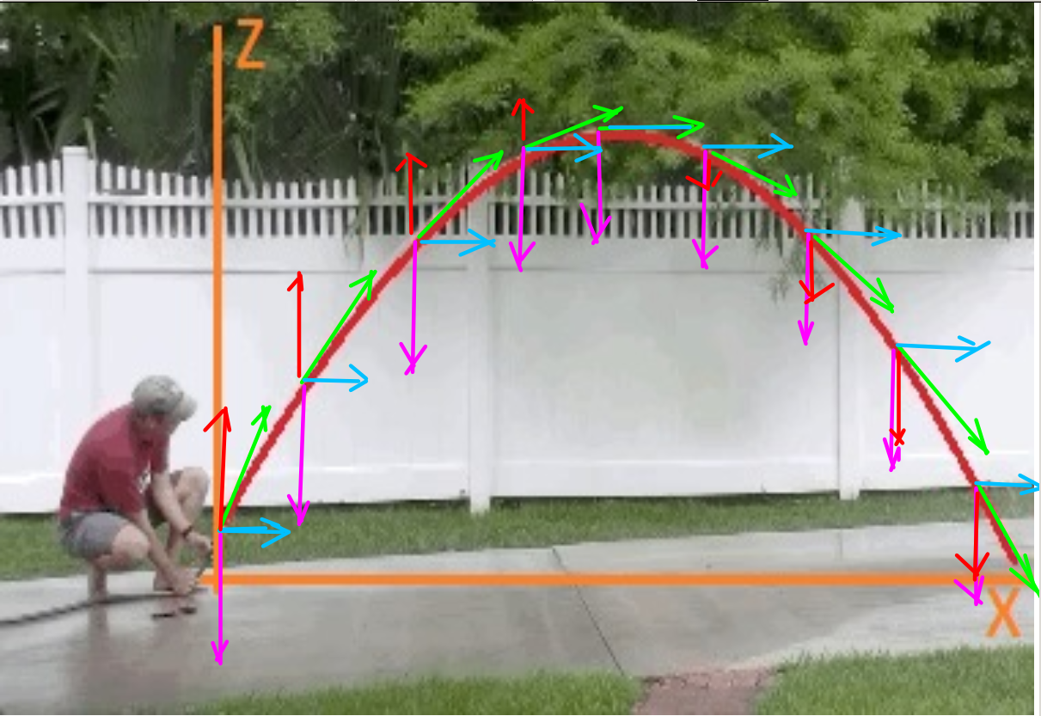

A sebesség vízszintes komponense állandó, mert vízszintes irányban nincs gyorsulása a testnek (mivel nem hat vízszintes erő).

A sebesség függőleges komponense csökken: először felfelé mutat és a nagysága csökken, majd a pálya legfelső pontján zérus, utána lefelé mutat és az abszolút értéke nő.

A két komponens vektori eredője a test pillanatnyi sebessége, ami a pálya érintőjének irányába mutat.

A testre állandó nagyságú gyorsulás hat lefelé (a nehézségi erő miatt), ezért csökken a függőleges sebességkomponens.

Látható, hogy a sebességvektor iránya és nagysága hogyan változik a gyorsulásvektor (ill. a nehézségi erő vektora) hatására.

A hajítás pályája
A fenti függvények minden mennyiséget az idő függvényében írnak le. A pálya megadásához az összetartozó z(x) értékeket kell kifejeznünk, ehhez az időt kiküszöböljük a kifejezésekből (a pálya alakjánál nem lényeges, hogy mikor van az adott ponton a test).
Fejezzük ki x(t)-ből t-t:
x(t) = v_{0x} t → t = x/(v₀cosα),
és írjuk át z(t)-be:
z(x) = v₀ ⋅ x/(v₀cosα) ⋅ sinα – ½ g⋅[x/(v₀cosα)]² = tgα⋅ x – ½ [g/(v₀²cos²α)]⋅ x²
Látható, hogy ez egy parabola.

Hajítás magassága
azaz: a kiindulási pont magasságához képest mennyivel magasabban van a pálya legfelső pontja?
Ez a z(t) = v₀ t sinα – ½ gt² értéke akkor, amikor a test legmagasabban van.
Amikor legmagasabban van, akkor a függőleges sebességkomponens zérus:
v₀ sinα – gt_{e} = 0 → t_{e} = v₀ sinα /g .
Ezt az időt helyettesítjük be a z(t) függvénybe:
h = z(t_{e}) = v₀ t_{e} sinα – ½ gt_{e}² = v₀ ∙ (v₀ sinα /g) ∙ sinα – ½ g ∙(v₀ sinα /g)² = … = $\frac{{\left({\text{v}}_{\text{0}}\text{sinα}\right)}^{\text{2}}}{\text{2g}}$.
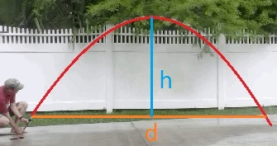

Hajítás távolsága
azaz: milyen távol van a test a kiindulási ponttól, amikor visszaérkezik a kiindulási pont magasságára?
Ez az x(t) = v₀ t cosα értéke akkor, amikor a földre (sík terepen, azaz az elhajítás magasságára) érkezik, azaz amikor z(t) = v₀ t sinα – ½ gt² értéke zérus.
v₀ t_{d} sinα – ½ gt_{d}² = 0 → t_{d} = 2 v₀ sinα / g ,
vagyis t_{d} = 2t_{e} , hiszen a felfelé és a lefelé rész szimmetrikus.
Ezt az időt helyettesítjük be az x(t) függvénybe:
d = x(t_{d}) = v₀ t_{d} cosα = v₀ (2 v₀ sinα / g) cosα = $\frac{{{\text{v}}_{\text{0}}}^{\text{2}} \text{sin}\text{2}\text{α}}{\text{g}}$ .
Ezt az értéket kifejezhetjük a pályából is:
x⋅ (tgα – g/(2v₀²cos²α)⋅x) = 0 → x₁ = x₀ = 0 és x₂ = d = … = $\frac{{{\text{v}}_{\text{0}}}^{\text{2}} \text{sin}\text{2}\text{α}}{\text{g}}$.

Adott v₀ kezdősebesség esetén milyen α szöggel elhajítva lesz a legnagyobb a földet érés távolsága?
Mivel sin(2α) maximuma 1, ha 2α = 90° → α = 45°-nál maximális a távolság.

Nem sík terepen a kiindulási és a földre érkezési pont közötti távolság nem ezzel a képlettel számolható, hanem az x(t), z(t) függvényekkel!
Levezethető, hogy h magasságból történő hajítás esetén a maximális távolságra ctg²α = 1 + 2gh / v₀².

